《软件需求工程》实验报告
课程名称 | 《软件需求工程》 | 实验名称 | AI 辅助的用例图绘制
班级 | 【班级】 | 姓名 | 【姓名】
学号 | 【学号】 | 指导教师 | 【指导教师】
实验日期 | 2026 年 10 月 1 日 | 成绩

实验二：AI辅助的用例图绘制

目的要求
- 熟悉绘制用例图的方法。
- 学会使用AI从自然语言需求中提取用例、参与者及关系，并指导绘图。

实验内容
（1）AI用例提取：
将“远程网络教学系统”的需求描述（或自选项目描述）输入AI，要求AI输出：
- 参与者列表
- 用例列表
- 用例之间的关系（包含、扩展、泛化）
- 建议的用例图布局。
（2）绘制用例图：
根据AI的建议，使用Visio绘制学生、教师、管理员的用例图。
案例：远程网络教学系统的功能需求
- 学生登录网站后，可以浏览课件、查找课件、下载课件、观看教学视频。
- 教师登录网站后，可以上传课件、上传教学视频、发布教学心得、查看教学心得、修改教学心得。
- 系统管理员负责对网站页面的维护、审核不合法课件和不合法教学信息、批准用户注册。
- 学生需要登录系统后才能正常使用该系统学生角色的所有功能。如果忘记密码，可与通过“找回密码”功能恢复密码。请画出学生参与者的用例图。
- 教师登录系统后才能正常使用该系统教师角色的所有功能。如果忘记密码，可以通过“找回密码”功能找回密码。
画出教师参与者的用例图。

（3）AI验证：
将画好的用例图（或描述）给AI检查，补充遗漏用例或关系。

实验报告
本小组选题为“绿循校园——校园闲置教材与物品循环流转系统”。以下按实验内容的三个步骤（AI 用例提取→绘制与人工修正→AI 验证）完成用例建模，并对用例图配以充分的文字描述。

1. AI 辅助用例提取
将选题需求描述（含市集检索与发布、碳积分与商城、循环度统计、订单履约、后台审核五部分）输入 AI，要求输出参与者列表、用例列表、用例间关系与布局建议。AI 输出：参与者为注册用户、学生买家、学生卖家、系统管理员四类；用例 14 个，覆盖浏览检索、发布闲置、预约履约、积分兑换、举报与后台治理；并识别出“发布闲置”与“获得碳积分”、“完成流转”与“校验自提码/发放碳积分”之间存在包含关系。

2. 人工修正与 AI 验证
人工修正三处：①AI 初稿将“登录”写作独立用例，因系统实际采用前端“身份选择器”承载登录语义，修正为“选择当前身份（登录）”；②补充 AI 遗漏的“取消订单”用例，保证履约失败路径完整；③修正关系方向——取消订单是对“发起预约意向”的扩展（«extend»，可选发生），碳积分发放与自提码校验是“完成流转”的必选组成（«include»）。修正后将用例图回传 AI 复检，AI 确认参与者泛化（学生买家/学生卖家→注册用户）与三类关系方向无误，并建议将后台治理用例与前台用例分区布局，已在图 1 中采纳。

3. 绿循校园系统总体用例图
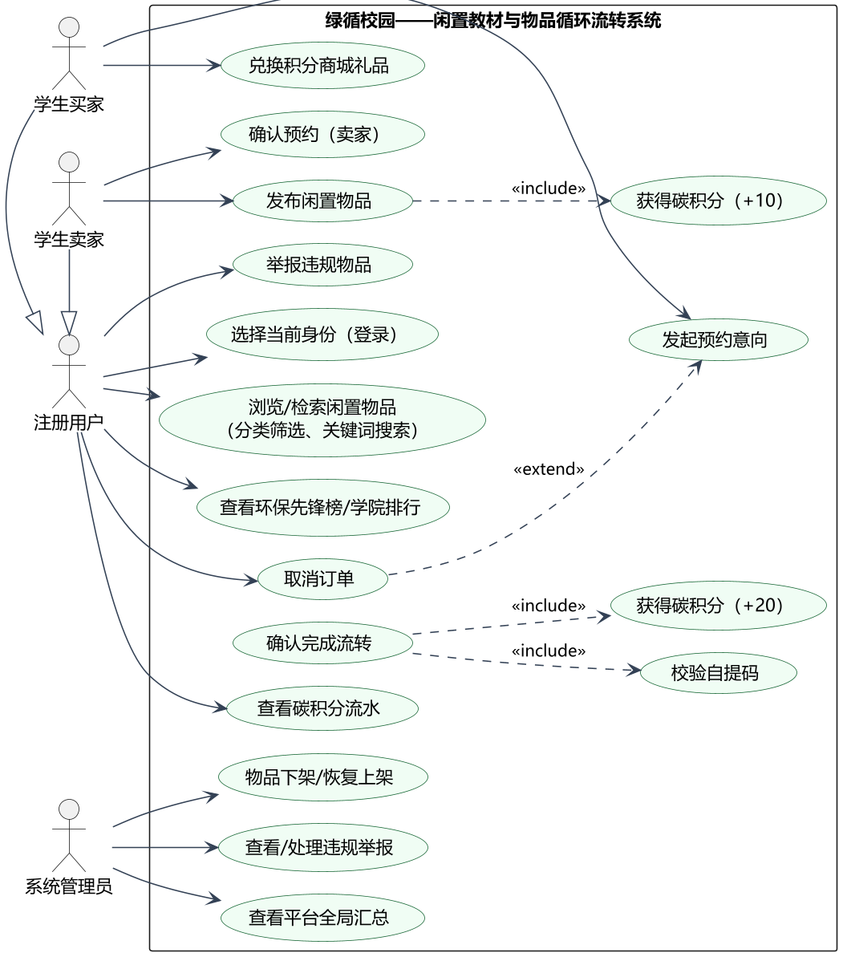
图 1 绿循校园系统总体用例图

4. 用例图文字描述
各参与者及其职责如表 1 所示。
表 1 参与者及其职责
参与者 | 与系统的关系 | 主要职责（对应用例）
注册用户 | 由买家/卖家泛化出的抽象参与者 | 选择当前身份（登录）、浏览/检索闲置物品、查看环保先锋榜与学院排行、查看碳积分流水、取消订单、举报违规物品
学生买家 | 注册用户的特化 | 发起预约意向、兑换积分商城礼品
学生卖家 | 注册用户的特化 | 发布闲置物品（必然获得碳积分 +10）、确认预约（卖家）、确认完成流转
系统管理员 | 独立参与者 | 物品下架/恢复上架、查看与处理违规举报、查看平台全局汇总数据
用例分组描述：①市集交易组——浏览检索、发布闲置、发起预约、确认预约、完成流转、取消订单，构成“发布→锁定→履约→退出”的交易主干；②积分激励组——获得碳积分、查看积分流水、兑换商城礼品，将绿色行为转化为可审计的激励闭环；③合规治理组——举报违规物品、物品下架/恢复上架、处理举报、查看平台汇总，为平台运营提供风险控制手段。
关系说明：①«include»——发布闲置必然包含“获得碳积分（+10）”；确认完成流转必然包含“校验自提码”与“获得碳积分（+20）”，三者均为必选子流程，故用包含关系；②«extend»——取消订单是“发起预约意向”的可选扩展，仅在用户主动放弃时发生，且发生时物品状态回滚为可预约；③泛化——学生买家与学生卖家继承注册用户的全部用例，同一真实学生可兼任两个角色，与系统“同一账号既可发布也可预约”的设计一致。

5. 核心用例规约
用例图只能表达“谁做什么”，无法刻画前置条件、基本流、备选流与后置条件。为此，本实验为最核心的“确认完成流转”用例补充完整规约，见表 2。
表 2 “确认完成流转”用例规约
条目 | 内容
用例名称 | 确认完成流转
参与者 | 买家或卖家（须为订单参与方）
前置条件 | 订单存在且状态为“待自提”；操作者为订单参与方
基本流 | ①参与方线下验货后点击“完成流转”；②系统校验操作者身份；③操作者输入自提码，系统与订单记录比对；④订单状态更新为“已完成”；⑤物品状态更新为“已完成”、循环度 +1、减碳量按类别累加；⑥卖家碳积分 +20 并写入积分流水；⑦前端刷新统计大屏与个人中心
备选流 | 2a 非参与方操作：拒绝本次操作并给出提示；3a 自提码不正确：提示“自提码不正确”，允许重新输入；1a 订单状态非“待自提”：拒绝本次状态扭转并给出相应原因说明
后置条件 | 交易闭环完成：物品退出市集，全校循环度与减碳统计更新，卖家积分入账且流水可审计
该规约把自提码校验失败、非参与方操作、状态非法扭转三类异常路径全部写明，使用例模型不止于图形，而具备可直接指导后续开发与测试的精度。

